Міністерство освіти і науки України
Національний технічний університет України «КПІ» імені Ігоря Сікорського Кафедра обчислювальної техніки ФІОТ

ЗВІТ
з лабораторної роботи №1
з навчальної дисципліни «Технології Data Science для завдань електронної комерції»

Тема:
ПІДГОТОВКА ТА АНАЛІЗ ДАНИХ ДЛЯ СТАТИСТИЧНОГО НАВЧАННЯ

Виконав:
Студент 5 курсу кафедри ОТ ФІОТ,
Навчальної групи ІП-з41мп
КОНОНОВ Максим.

Перевірив:
Професор кафедри ОТ ФІОТ
Олексій ПИСАРЧУК

Київ 2025
І. Мета:
Виявити дослідити та узагальнити особливості застосування методів статистичного навчання для задач визначення статистичних характеристик вхідного потоку даних з використанням спеціалізованих пакетів мови програмування Python.
ІІ. Завдання:
Лабораторія провідної ІТ-компанії реалізує масштабний проект розробки універсальної платформи з обробки Big Data масиву статистичних даних поточного спостереження для виявлення закономірностей і прогнозування розвитку контрольованого процесу. Платформа передбачає розташування back-end компоненти на власному хмарному сервері з наданням повноважень користувачам заздалегідь адаптованого front-end функціоналу універсальної платформи. Замовниками ресурсів платформи є: державні та комерційні компанії валютного трейдінгу для прогнозування динаміки зміни курсу валют та ціни інших товарів; метеорологічні служби для прогнозування параметрів метеоумов; департаменти охорони здоров’я для прогнозування зміни показників епідеміологічних ситуацій тощо. Вам, як Data Science Engineer поставлено завдання ІІ рівня складності (максимально 8 балів) за варіантом № 10 (закон зміни похибки – рівномірний, нормальний; закон зміни досліджуваного процесу (тренду) – кубічний, лінійний; комбінаторика похибка / тренд – довільна; реальні дані – 3 показники.):
Розробити програмний скрипт мовою Python що забезпечує аналіз властивостей і характеристик вихідних даних відповідно до етапів:
1. Модель генерації випадкової величини за заданим у табл.1 додатку 1 закону розподілу;
2. Модель зміни (ідеальний тренд) досліджуваного процесу за заданим у табл.1 додатку 1 законом;
3. Адитивна модель статистичної вибірки відповідно до синтезованих в п.1,2 моделей випадкової (стохастична) і невипадкової складових. Параметри закону розподілу та закону зміни досліджуваного процесу обрати самостійно.
4. Визначення статистичних (числових) характеристик сформованих в п.1,3 вибірок (дисперсія, середньоквадратичне відхилення, математичне очікування, гістограма закону розподілу).
5. Визначення статистичних характеристик реальних даних, заданих файлом Oschadbank (USD).xls за умов табл. 1 додатку 1.
6. Провести аналіз отриманих результатів та верифікацію розробленого скрипта.
ІІІ. Результати виконання лабораторної роботи.
3.1. Синтезована математична модель
Програмний скрипт базується на комплексній математичній моделі, яка включає в себе декілька взаємопов'язаних компонентів. Основою моделі є генерація випадкової величини за нормальним законом розподілу з параметрами математичного очікування μ = 0 та стандартного відхилення σ = 2.5. Реалізовано два типи трендових залежностей: лінійну функцію виду y = 1.5x + 5 та кубічну функцію y = 0.02x³ – 0.1x² + 0.8x + 3. Адитивна модель формується шляхом суперпозиції визначальних трендів з випадковою компонентою, що дозволяє моделювати реальні процеси з наявністю як систематичної, так і випадкової складових. Математична модель також включає в себе статистичний аналіз згенерованих та реальних даних через обчислення основних числових характеристик розподілу.
3.2. Результати архітектурного проектування та їх опис
Архітектура програми побудована за модульним принципом з чітким розділенням функціональності. Основна структура коду включає в себе блок ініціалізації параметрів, де визначаються константи для генерації випадкових величин та коефіцієнти трендових моделей. Блок генерації даних відповідає за створення часових точок, випадкових величин та трендових залежностей. Центральним елементом архітектури є функція output_statistics, яка містить логіку статистичного аналізу та візуалізації результатів. Ця функція обчислює дисперсію, середньоквадратичне відхилення, математичне очікування, будує гістограми розподілу та проводить тести нормальності. Архітектурне рішення передбачає послідовну обробку різних типів даних через єдиний інтерфейс, що забезпечує консистентність результатів та спрощує підтримку коду. Використання бібліотек numpy, matplotlib, scipy та pandas забезпечує ефективну роботу з числовими масивами, візуалізацією та статистичним аналізом.
3.3. Опис структури проекту програми
Структура програми організована у логічні секції, кожна з яких відповідає певному етапу дослідження. Перший блок містить налаштування параметрів моделювання, включаючи кількість вибірок, часові точки та параметри розподілів. Другий блок реалізує генерацію випадкових величин за нормальним розподілом з використанням функції numpy.random.normal. Третій блок створює детерміністичні тренди за лінійним та кубічним законами через математичні операції над часовими масивами. Четвертий блок формує адитивні моделі шляхом додавання випадкової компоненти до кожного з трендів. П'ятий блок містить універсальну функцію статистичного аналізу, яка обчислює числові характеристики, проводить тести нормальності та візуалізує дані у вигляді частотних гістограм. Шостий блок застосовує розроблені методи до синтетичних даних, а сьомий – виконує аналіз реальних банківських даних з Excel-файлу. Кожна секція супроводжується інформативними виводами, що забезпечує наочність результатів.
3.4. Результати роботи програми відповідно до завдання (у формі скриншотів)
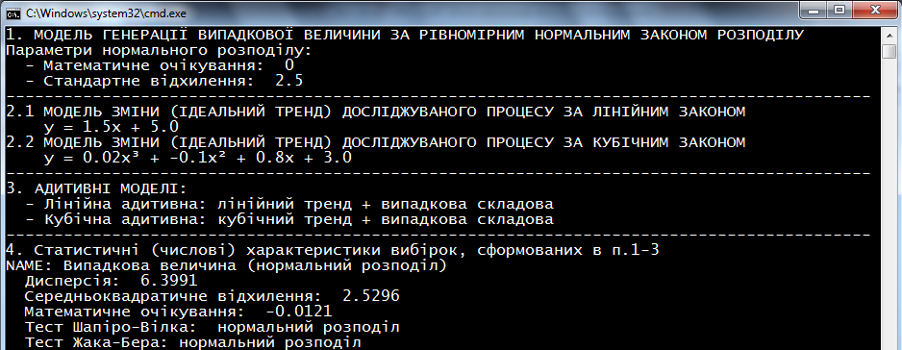
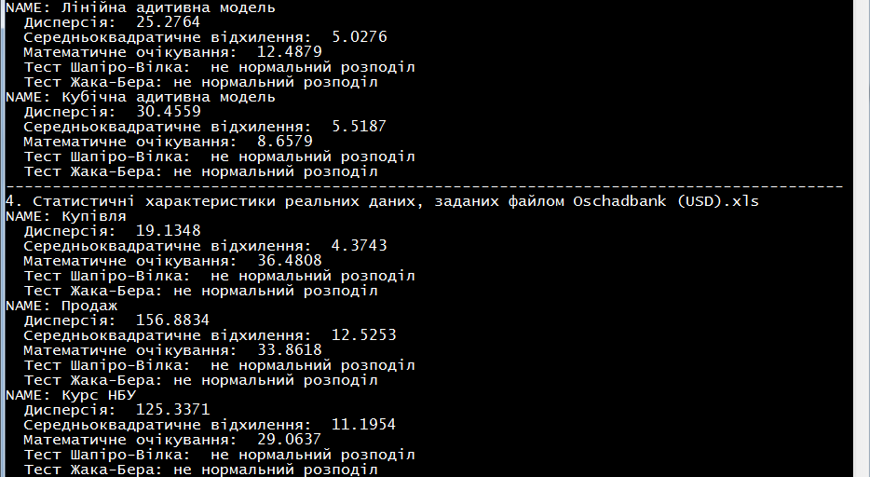
Гістограми частот
Випадкова величина  (нормальний розподіл) | Кубічна адитивна модель
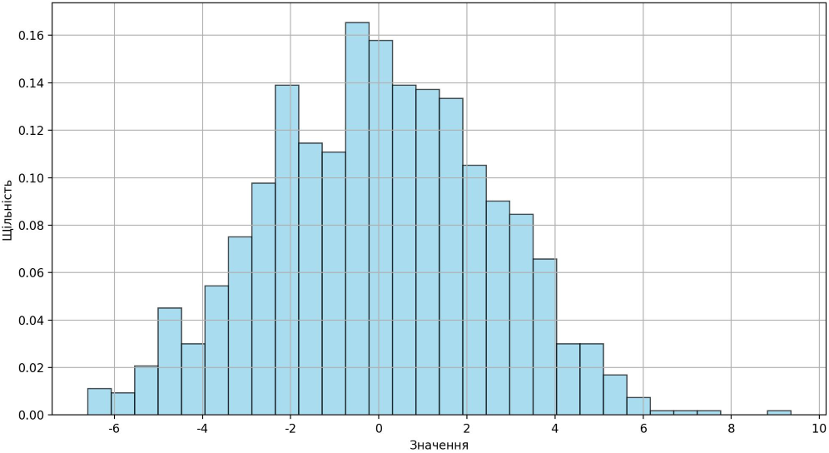 | 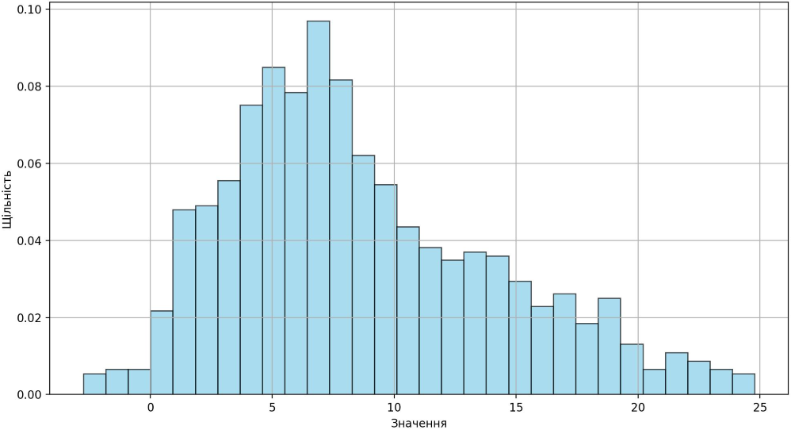
Лінійна адитивна модель | Курс НБУ  (файл «Oschadbank (USD).xls»)
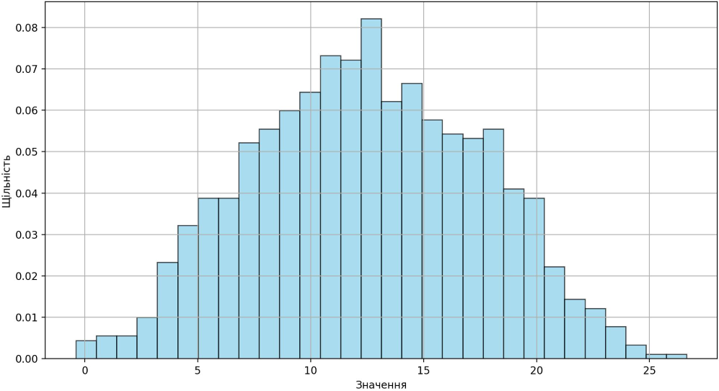 | 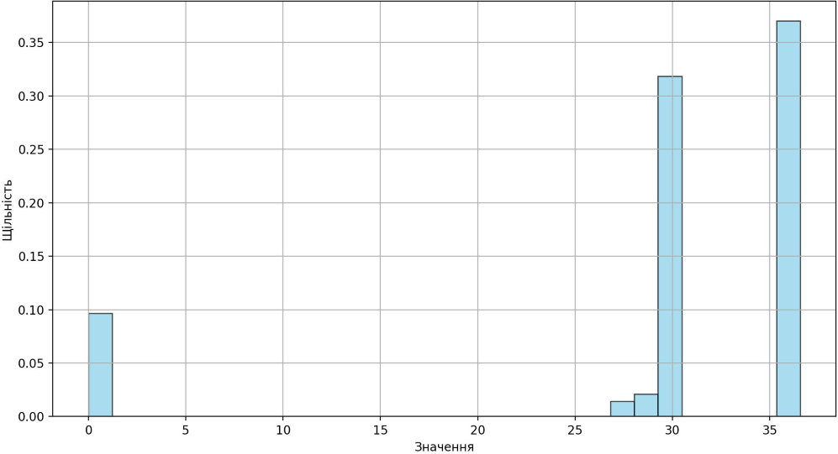
Купівля  (файл «Oschadbank (USD).xls») | Продаж  (файл «Oschadbank (USD).xls»)
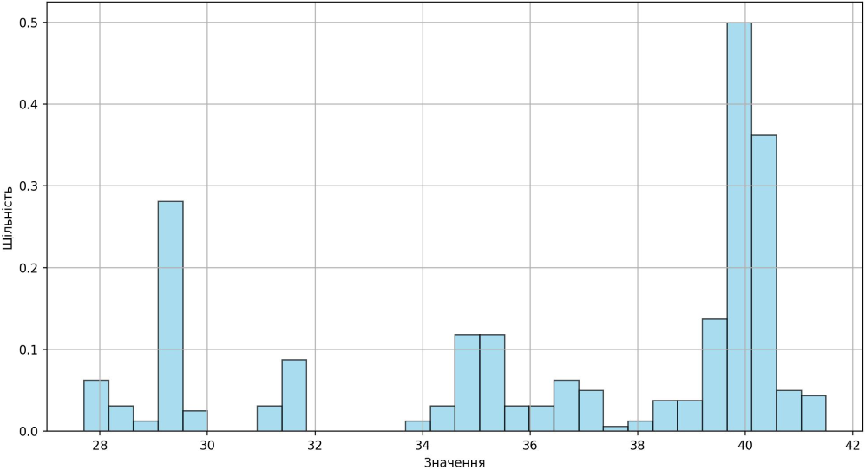 | 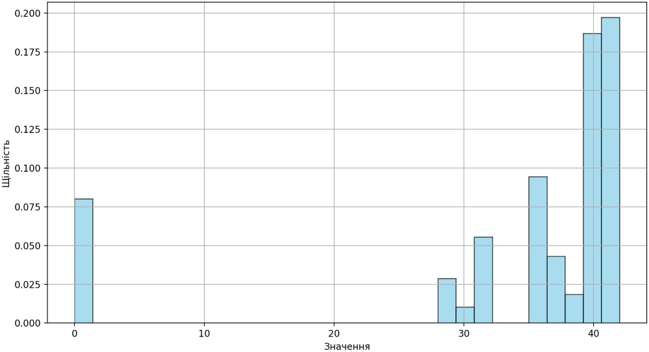

3.5. Програмний код, що забезпечує отримання результату (у формі скриншотів).
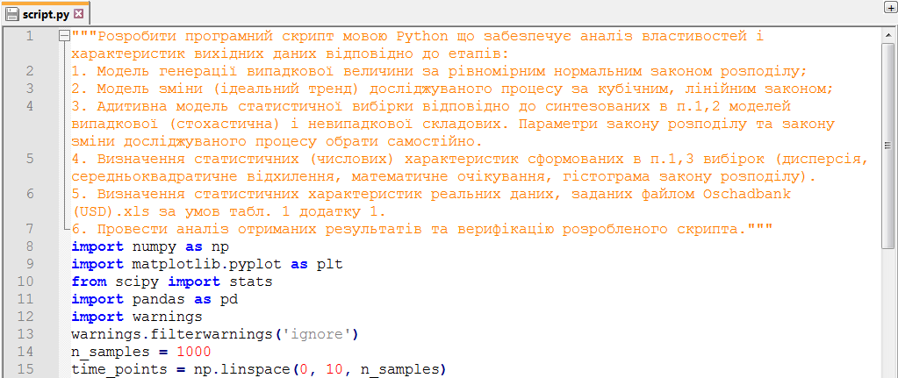
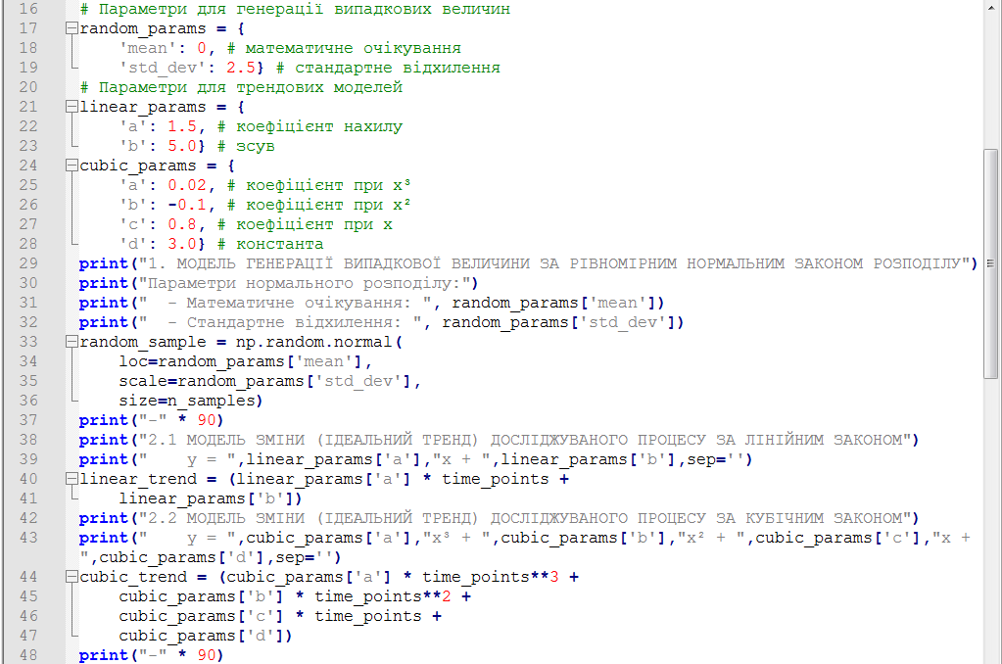
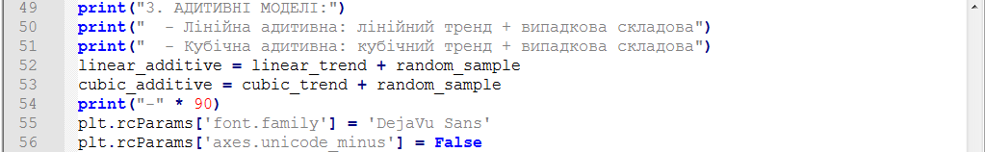
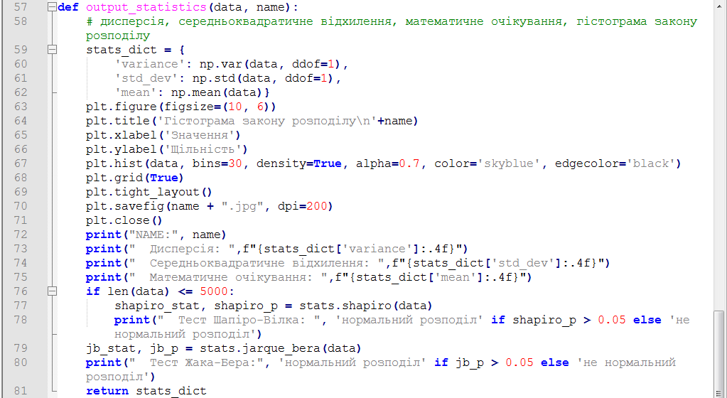
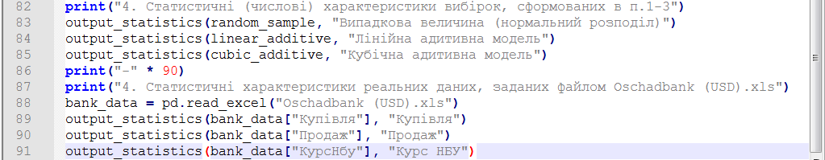
IV. Висновки.
Розроблений програмний код успішно реалізує комплексний підхід до статистичного моделювання та аналізу даних. Програма демонструє ефективне поєднання теоретичних основ статистики з практичними інструментами програмування на Python. Використання адитивних моделей дозволяє адекватно відтворювати структуру реальних процесів з детерміністичними та стохастичними компонентами. Функція статистичного аналізу забезпечує всебічну оцінку властивостей даних через основні числові характеристики та тести нормальності, які повністю відповідають дійсності: якщо дані мають нормальний розподіл, то обидві перевірки (тести Шапіро-Вілка та Жака-Бера) це підтверджують. Візуалізація результатів за допомогою гістограм сприяє кращому розумінню розподілів даних. Архітектура програми забезпечує гнучкість та розширюваність для подальшого розвитку функціональності. Інтеграція з реальними банківськими даними підтверджує практичну цінність розробленого рішення в галузі фінансового аналізу. Програма може служити основою для більш складних статистичних досліджень та прогнозування часових рядів у фінансовій сфері.

Виконав: студент навчальної групи ІП-з41мп КОНОНОВ Максим.

